**玩转案例分析**

**第一步：查看年报**

首先我们打开美国证监会官网

<https://www.sec.gov/edgar/searchedgar/companysearch.html>

我们搜索 CME

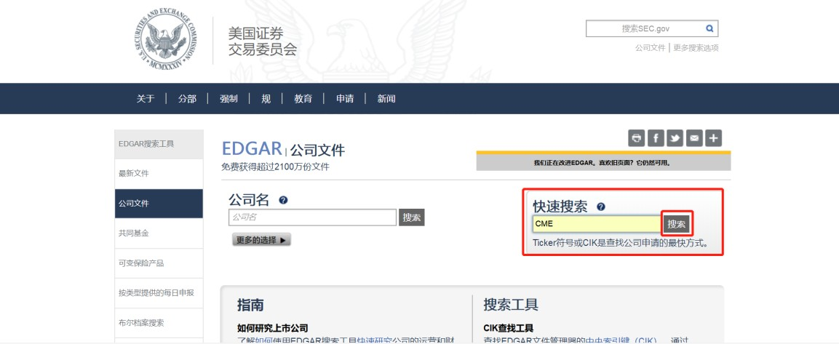

然后输入 10-K，搜索年报

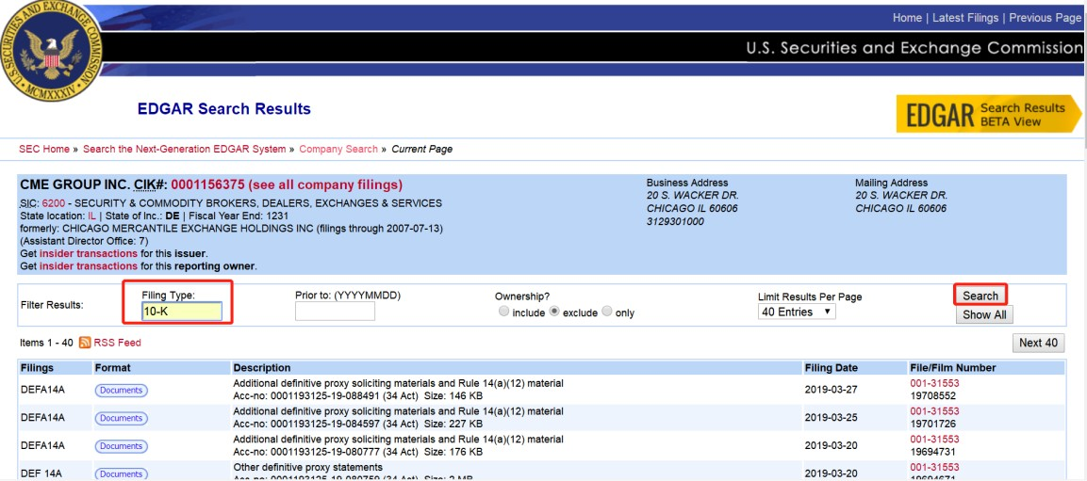

我们以 2017 年的年报举例，点 Documents

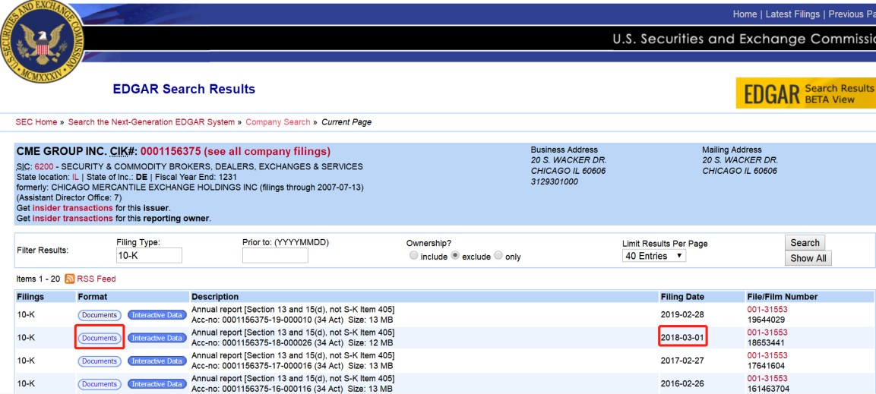

我们选择 10-K 文件，然后打开链接

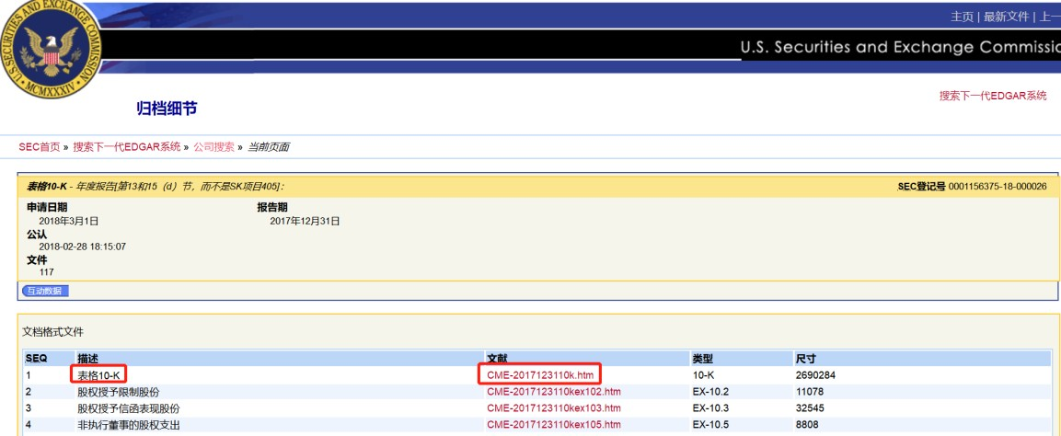

我们进来之后就可以看到 CME 的年报，我们要把网页往下翻页，等待谷歌翻译 器把 CME 年报全部翻译成中文（翻译可以在扩展中心下载谷歌翻译，视频里有 详细讲解）。

在这里给大家再分享一下中文版的美股年报的下载方法：

1. 同学们先根据视频课的方法利用360极速浏览器（安装好谷歌翻译插件）进入到美股年报在线观看页面；
2. 在线观看时，把所有页面往下拉看一遍，让它全部翻译完毕，一定要全部翻译完毕（每页都要翻译完毕），翻译完毕后通过按键 CTRL+P,会出现打印界面；
3. 在打印界面，等待电脑预览加载完毕，完毕后点击页面左侧“更改”，然后选择“另存为PDF”，再点击保存，就可以把PDF版的年报保存到电脑上了。

提示：同学们可以试试这个方法，这个方法对电脑配置可能会有一些要求，就是电脑的内存要高一些，否则到了打印预览界面可能会出现页面崩溃的现象！

**第二步：分析资产负债表**

**1、 把合并资产负债表各个科目看一遍，标记异常科目。**

我们先看下目录，找到财务报表，大概在 50 页

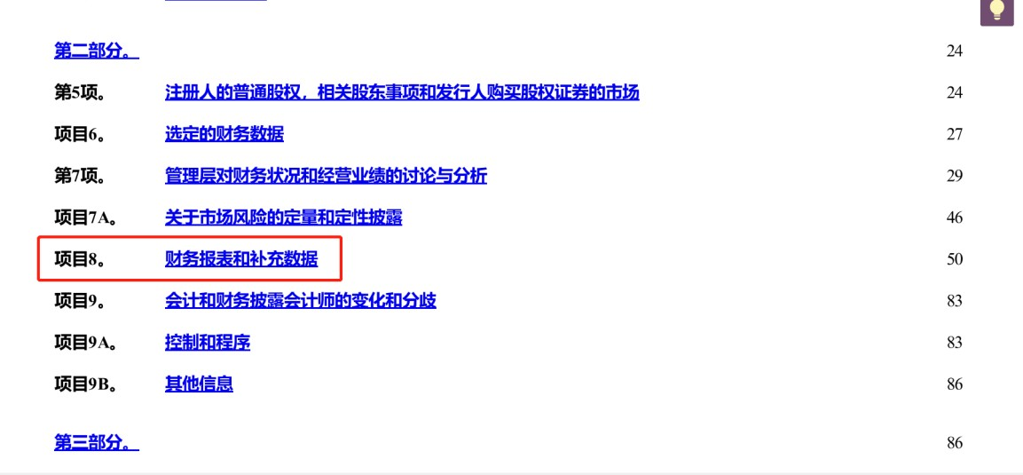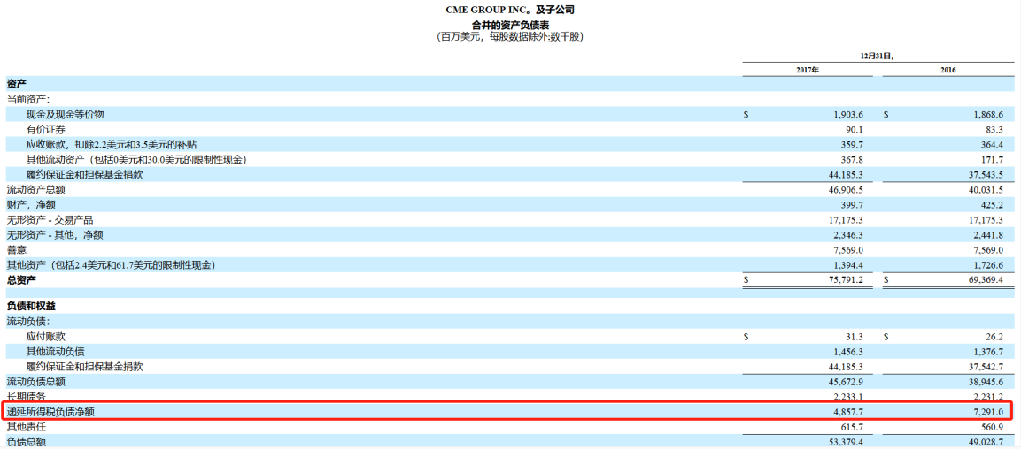

我们发现递延所得税负债净额从 72.9 亿大幅降低到 48.6 亿，这是什么原因

呢？我们往下看可以在补充数据里找到所得税（或者可以按住 Ctrl+F，搜索 所得税）

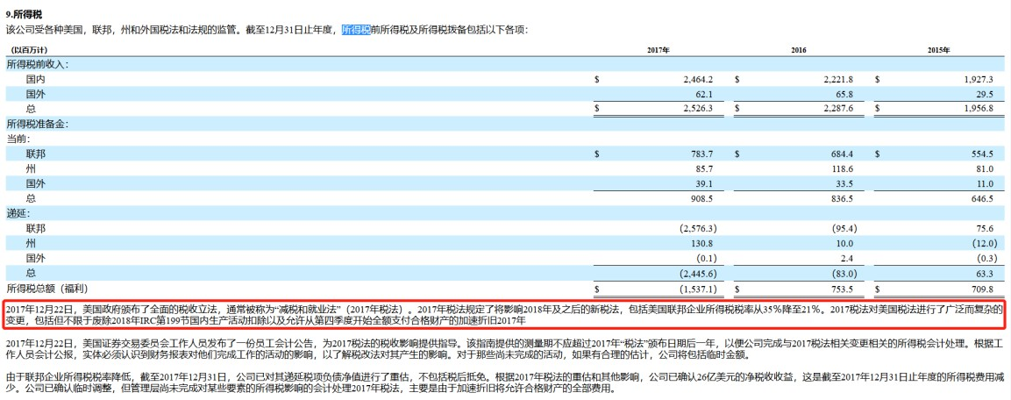

我们看到这是由于新税法颁布税率降低，这是好事情

**2、 看总资产，判断公司实力及扩张能力。**

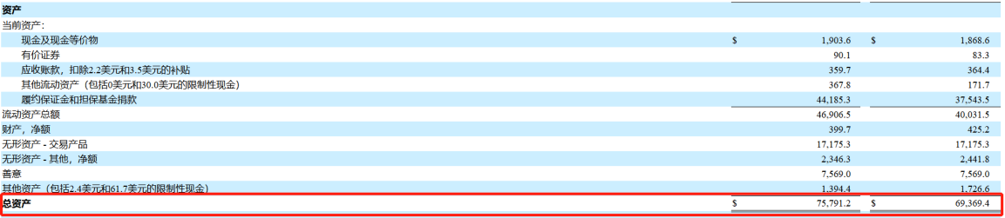

我们看到 CME2017 年的总资产高达 757.9 亿美元，并且相较于 2016 年的 总资产 693.7 亿美元还增长了 9%。说明 CME 不仅实力强，而且依然有一定 的扩张能力。

**3、看资产负债率，判断公司的债务风险。**



我们可以计算出 CME 2017 和 2016 两年的资产负债率分别为：70%和 71%。 CME 的资产负债率大于 60%，偿债风险比较大。我们具体看一下 CME 的偿债 风险。

**4、 看有息负债和货币资金，排除偿债风险。** 有息负债总额＝短期借款+应付利息＋一年内到期的非流动负债＋长期借款＋ 应付债券＋长期应付款。

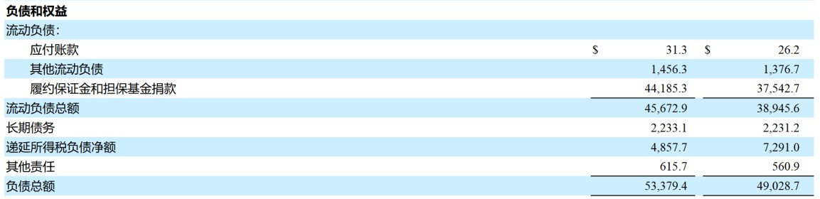

我们看到 CME 有息负债主要是长期债务 22.33 亿，而 CME 的现金及现金等价 物只有 19.04 亿。看起来好像是有偿债风险的，我们在财务报表补充数据里看下

长期债务的构成：

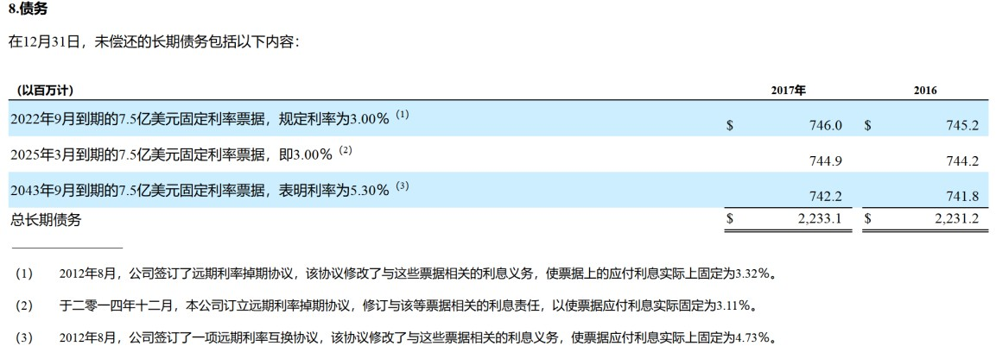

我们看到长期债务主要有 3 笔，分别是 2022年、2025 年以及 2043 年到期，而且借款利率也非常低。所以完全不用担心 CME 的偿债风险

那为什么 CME 的资产负债率这么高呢？ 我们看到负债里主要是履约保证金和担保基金捐款，这是什么呢？我们知道 CME 是一家交易所，这其实是客户交易的保证金，属于经营负债，这其实是好事情。

所以虽然 CME 的资产负债率高达 70%，但是 CME 的偿债风险却很小。

**5、看“应收应付”和“预付预收”，判断公司的行业地位。**

我们看到 CME 的应付应收都比较小，其实履约保证金本质上就是无偿占用资 金，正是竞争力的体现！

**5、 看固定资产，判断公司的轻重。**

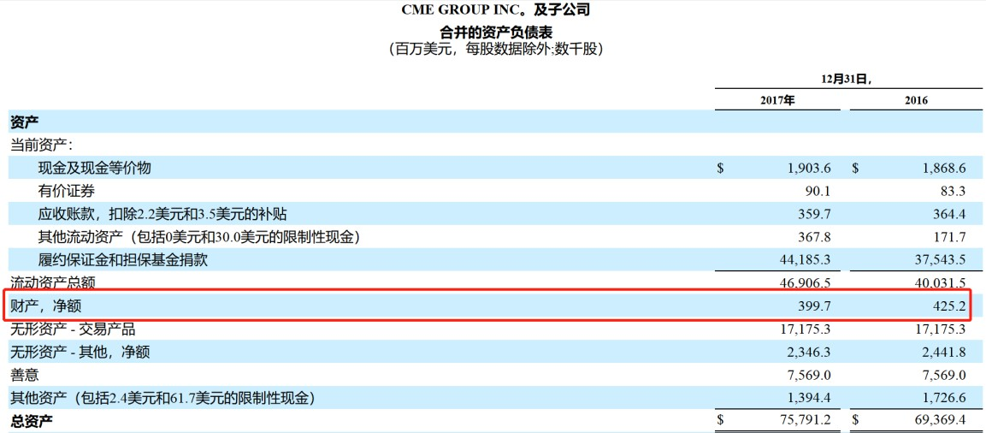

我们看到 CME 的固定资产只有 4 亿，与总资产的比例只有 0.5%，可以忽略不

计，CME 是一家轻资产类型的公司，维持竞争力的成本低。

**7、看投资类资产，判断公司的专注程度。**

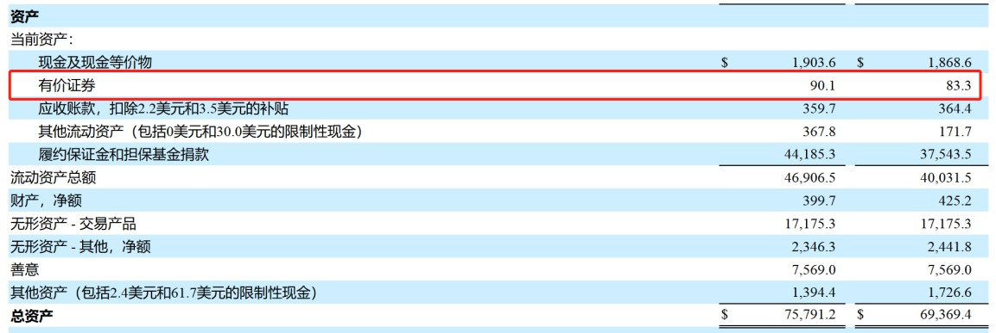

我们看到 CME 的有价证券只有 0.9 亿，可以忽略不计。CME 是一家非常专注主 业的公司。

**第三步：分析利润表**

**1、 把合并利润表和现金流量表各个科目看一遍，标记异常科目，并查明原因**

我们看到异常科目主要是所得税相关科目，这是由于税法引起的，没有问题。

**2、看营业收入，判断公司的行业地位及成长能力。**

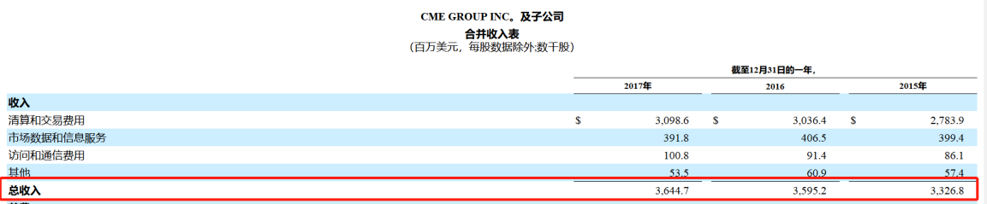

我们看到 CME 过去 3 年的总收入分别为 33.3 亿、36 亿、36.4 亿。我们用总收入减去其他收入得出营业收入，则CME过去3年的营收入分别为32.7亿、34.4亿、34.9亿，说明 CME的成长性一般。

**3、看毛利率，判断公司产品的竞争力。**

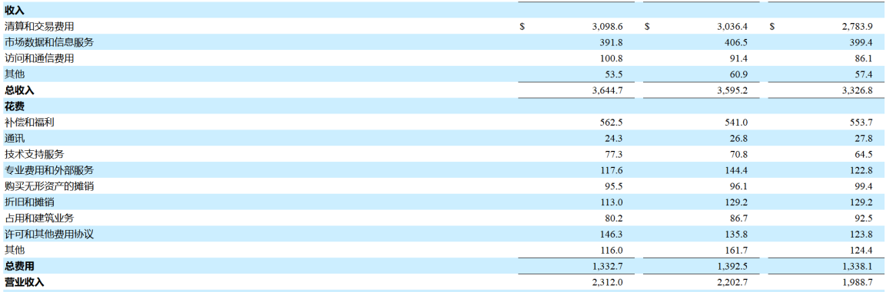

CME 没有公布营业成本，我们可以估算下，我们在总费用里去掉人员工资和折 旧摊销，剩下的大概是营业成本。大概为 13.33 亿-5.63 亿-1.13 亿=6.57 亿。 毛利率大约为 80%。说明 CME 的产品竞争力强，行业地位高。

**3、 看费用率，判断公司成本管控能力。**

没有具体三费的数据，这个就不用算了。

**4，看主营利润，判断公司的盈利能力及利润质量。**

这里的营业收入就相当于 A 股的主营利润，主营利润率高达 60%，非常高。

**5、看净利润，判断公司的经营成果及含金量。**

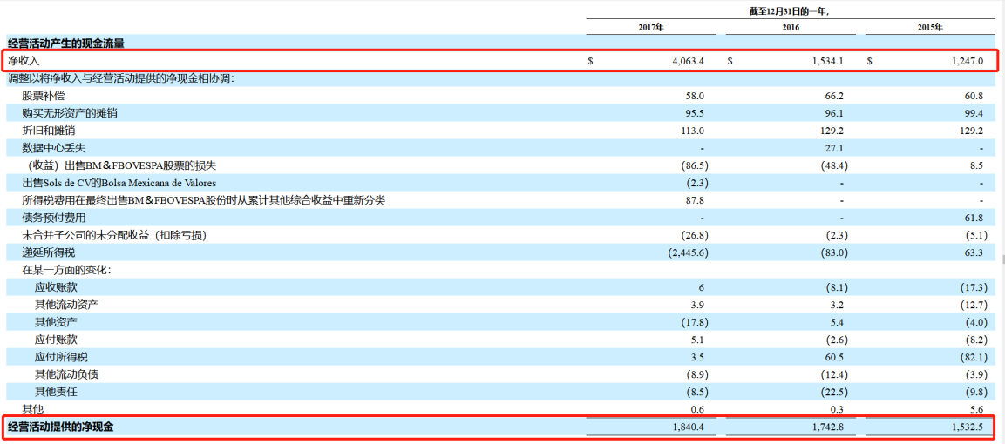

2015-2017 年 CME 的净利润现金比率分别为：123%、114%、45%。2017 年

由于税改增加了当期利润，净利润是真金白银。

**第四步、分析现金流量表**

**1、 看经营活动产生的现金流量净额，判断公司的造血能力。**

CME2015-2017 年的经营活动产生的现金流量净额分别为：15.33 亿、17.43 亿、

18.4 亿，持续增加。

**2、 看“购买固定资产、无形资产和其他长期资产支付的现金”，判断公司未来的成长能力。**

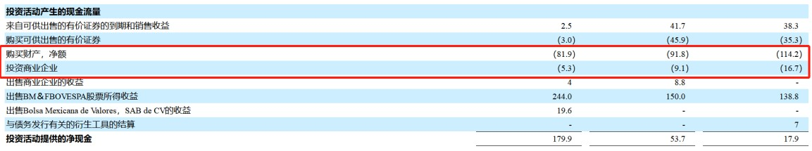

CME 连续 3 年购买财产、投资商业企业与“经营活动产生的现金流量净额”的 比率都小于 10%，说明未来成长能力一般。

**3、看分红判断公司的品质。**

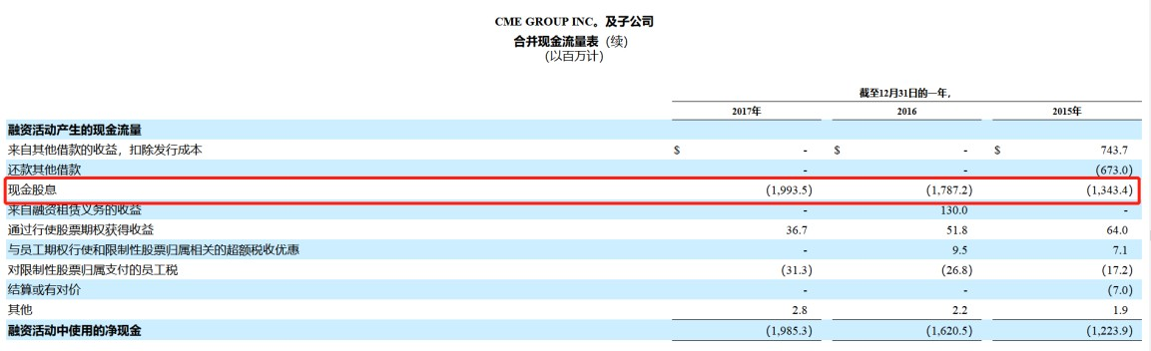

我们看到 CME 每年的分红和正常的净利润差不多，说明 CME 非常慷慨。

**4、看三大活动现金流量净额的组合类型，选出最佳类型的公司。**

CME 连续 3 年的类型是：“正正负”型。**属于优秀公司的类型。**

**5、看“现金及现金等价物的净增加额”，判断公司的稳定性。**“



CME 2015-2017 年的“现金及现金等价物的净增加额”都大于 0。